组号：


课 程 实 验 报 告

课程名称： 游戏设计与开发概论

游戏名称： HUST-Night-Market
团队名称：
姓名_高致远_ 学号____________ 任务分工_总策划和夜市系统
姓名_牛楚源_ 学号____________ 任务分工_地图和地块系统
姓名_邵星岩_ 学号____________ 任务分工_资源和经济管理系统
姓名_文智强_ 学号_U202414550_ 任务分工_数值策划和随机系统
姓名_黄恒聪_ 学号____________ 任务分工_UI和场景美术实现
指导教师： 李丹、纪俊文
报告日期： 2026年 6月 17 日

计算机科学与技术学院

目 录
1 游戏概念设计（团队公共部分） 3
1.1 游戏概念 3
1.2 游戏简述 3
1.3 游戏机制 4
1.4 人物、环境 5
1.5 团队分工 5
2 游戏总体设计（团队公共部分） 6
2.1 总体方案设计 6
2.2 关键技术 7
3 整体架构与夜市/摊位系统实现（高致远） 9
3.1 子任务描述 9
3.2 子任务设计 9
3.3 子任务实现 10
3.4 子任务测试 13
3.5 子任务小结 13
4 地图与地块系统实现（牛楚源） 14
4.1 子任务描述 14
4.2 子任务设计 14
4.3 子任务实现 16
4.4 子任务测试 18
4.5 子任务小结 18
5 资源与经济系统实现（邵星岩） 19
5.1 子任务描述 19
5.2 子任务设计 19
5.3 子任务实现 20
5.4 子任务测试 22
5.5 子任务小结 22
6 随机事件与天气系统实现（U202414550-文智强） 23
6.1 子任务描述 23
6.2 子任务设计 23
6.3 子任务实现 26
6.4 子任务测试 28
6.5 子任务小结 28
7 UI与场景美术系统实现（黄恒聪） 29
7.1 子任务描述 29
7.2 子任务设计 29
7.3 子任务实现 30
7.4 子任务测试 31
7.5 子任务小结 32
8 游戏测试与总结（团队公共部分） 33
8.1 游戏测试 33
8.2 项目总结 35
参考文献 37

1 游戏概念设计（团队公共部分）

1.1 游戏概念
HUST-Night-Market是一款以校园夜市经营为主题的3D俯瞰视角、单人回合制模拟经营游戏。玩家扮演背负贷款的研究生，在华科校园及周边地图中通过白天走格收集资源、购买地块、建设夜市，并在夜晚进行客流结算，最终在限定天数内达成还款目标。

1.2 游戏简述
游戏以华中科技大学校园为背景，构建了"白天积累、夜晚收获"的日循环体系。
白天阶段：
玩家投掷1-6点骰子，在校园地图上移动。到达不同地块触发相应交互——资源点采集食材、可建地块购买地皮建设夜市、已有夜市中增设和升级摊位、事件地块遭遇随机事件。体力作为瓶颈资源限制每日步数。
夜晚阶段：
系统自动遍历所有营业中夜市，综合考虑摊位吸引力权重、客群偏好、食材库存、天气倍率、卫生状况以及夜市等级效果，按多层系数计算总收入。
经营风险：
卫生审查系统随机抽查夜市，不合格导致停业罚款；随机事件系统在多个时机带来收益或损失；贷款利息每7天结算，资金不足时自动滚入本金形成复利压力。
游戏核心理念是"扩张经营"与"风险控制"的策略权衡——积极扩张提升收入上限，但带来更高管理成本和风险敞口。
单日游戏流程：
如图1-2所⽰，游戏采⽤"⽩天→夜晚→结算→新⼀天"的⽇循环结构，每个环节紧密相扣。

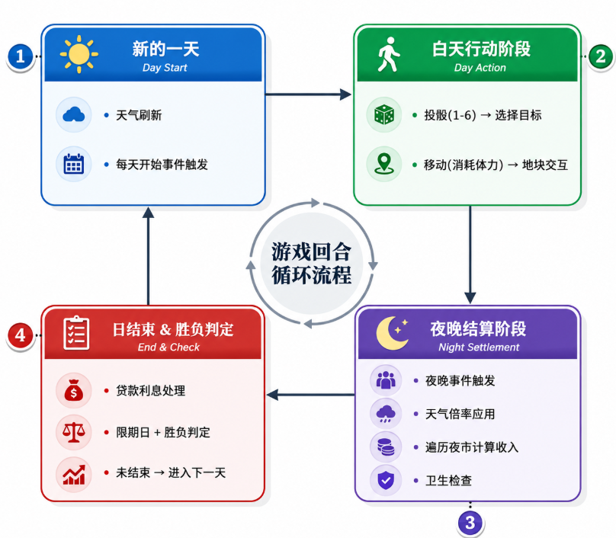
图1-2 游戏回合循环图

1.3 游戏机制
表1-1 游戏核心机制汇总
机制 | 说明
移动 | 投骰1-6点，走格消耗体力，可少走,不可多走，BFS计算可达范围
建设 | 购买地块→建设夜市（1-4级）→建设/升级摊位（摊贩/门店/连锁店）
资源 | 资金、低端食材、高端食材、体力（有上限）、口碑（只增不减）
天气 | 5种天气按权重随机（晴天40/多云25/小雨20/炎热10/暴风雨5）
随机事件 | 30个事件，4个事件池，10种效果类型，含二选一事件
卫生检查 | 基础5%+地块加成+卫生修正（<50:+25% / <70:+10% / ≥70:0%）
胜负 | 30天限期内资金≥100,000元胜利，进入无尽模式；超期失败

1.4 人物、环境
人物：扮演背负贷款的研究生，数据体系包含资金、低端/高端食材、体力（上限60）、口碑五个维度。
环境：地图以华科校园及周边为原型，划分四个区域：
- 校内生活区：前期稳定，路线简单，建设地块多
- 校内教学区：核心区域，分支较多，连接各区
- 光谷商圈：中后期经营，距起点远但收益丰厚
- 东湖/森林公园：资源与事件地块集中

1.5 团队分工
成员 | 分工内容 | 核心负责模块
高致远 | 系统策划、整体架构 | GameManager、TurnManager、MarketManager、  StallManager、基础枚举与配置类、命名规范制定
牛楚源 | 地图与地块系统 | MapManager、TileManager、BFS路径算法、  PlayerMover、地块交互系统、配置校验
邵星岩 | 数值策划、经济系统 | ResourceManager、EconomyManager  （夜晚结算+贷款利息+事务封装）、CustomerManager
文智强 | 数值策划、随机系统 | EventManager（30个事件池配置）、  WeatherManager、InspectionManager
黄恒聪 | 技术美术、UI | S01/S02场景搭建、UI控制器、TileView可视化、  中文字体适配、场景美术资源

2 游戏总体设计（团队公共部分）

2.1 总体方案设计
采用Unity2020.3.30f1c1引擎，C#语言，目标平台Windows。架构为面向对象的分层模块化设计，将游戏系统划分为三个层次：UI表现层、系统管理层和数据配置层，各层通过公开接⼝和事件机制进⾏通信。
架构层次：
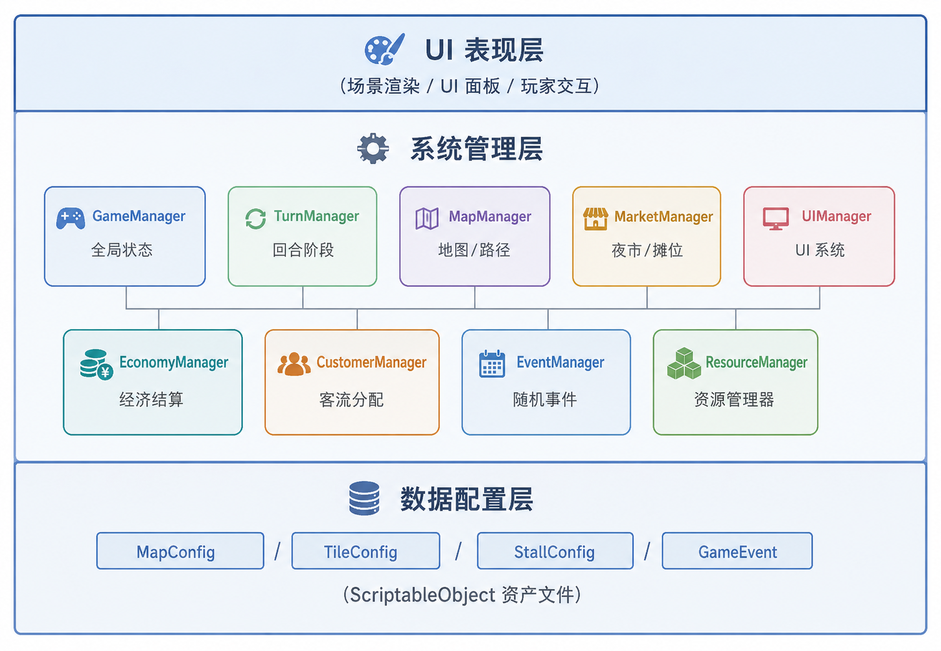
图2-1-1 系统整体架构图
设计原则：
- 配置驱动：所有数据使用ScriptableObject资产，数据与逻辑分离
- 职责单一：每个管理器负责自己领域，跨系统通过公开方法+事件通信
- 三段式事务：资源操作"检查→扣费→执行→回滚"
- 事件驱动：阶段切换、天气变化、骰子投掷通过C#事件通知UI
白天和夜晚的数据流转：
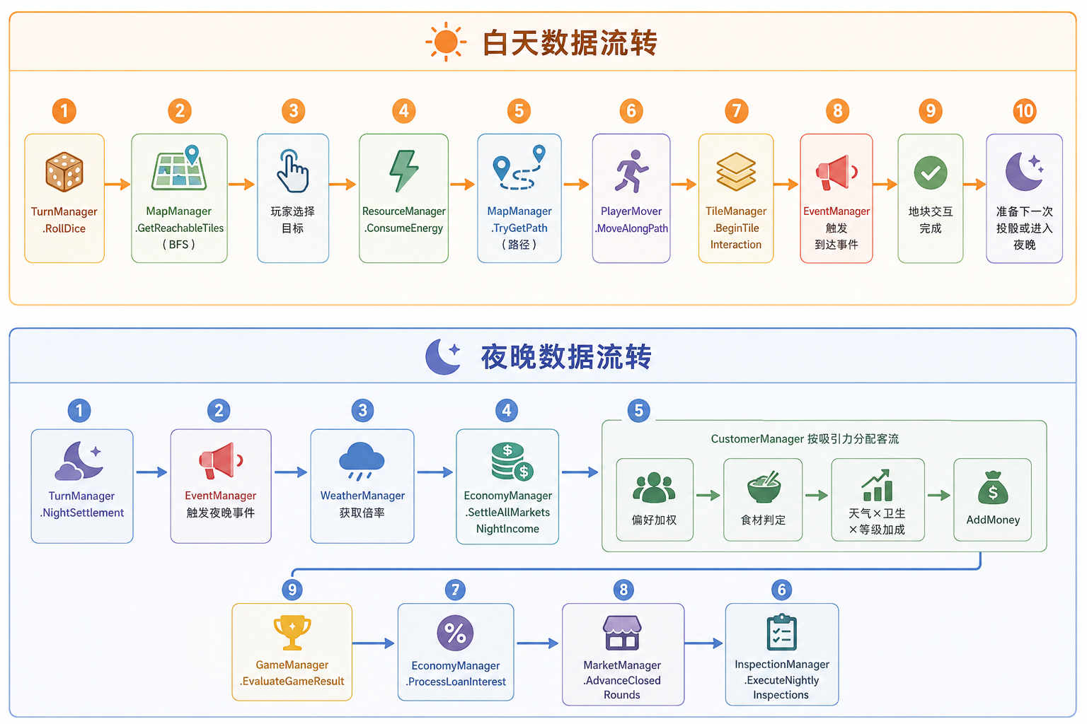图2-1-2 数据流转示意图

2.2 关键技术
1. ⼴度优先搜索路径算法
地图系统使⽤BFS计算玩家移动可达范围，⽀持分⽀和环路地图拓扑。算法从玩家当前位置出发，沿地块邻接关系扩展搜索，返回所有步数≤骰⼦点数且体⼒充⾜的⽬标地块及最短路径。采⽤已访问集合防⽌环路造成⽆限搜索，同⻓ 度路径按nextTileIds顺序取第⼀条保证结果稳定。
2. ScriptableObject配置驱动
使⽤Unity ScriptableObject创建MapConfig、TileConfig、StallConfig三种配置资产，通过[CreateAssetMenu]属性在 Unity编辑器右键菜单中创建。所有游戏数据通过配置⽂件加载，⽆需硬编码。地图的拓扑结构、地块参数、摊位属性和事件配置全部以数据资产形式存在，便于数值策划调整和测试。
3. 多层系数收⼊结算
夜晚收⼊结算采⽤多层系数叠加模型，确保数值深度和策略空间：
总收入 = 基础客流 × 竞争削减 × 等级加成(×1.2) × 吸引力权重分配
× 客群偏好加权 × 食材惩罚(不足×0.5) × 天气倍率(×0.4~×1.1)
× 卫生加成(×0.95~×1.1) × 4级夜市加成(1+reputation×0.01)
4. 随机事件策略模式
事件系统⽀持按TriggerType过滤事件池，按独⽴概率判定触发。事件效果使⽤策略模式按EventEffectType分发到对应管理器执⾏。⼆选⼀事件通过requireChoice标记挂起执⾏，等待UI回调后应⽤选择效果。
5. 事务封装模式
所有资⾦操作封装为"检查→扣费→执⾏→回滚"的事务模式。以建设夜市为例：CanCreateMarket检查地块可⽤性和资⾦ → SpendMoney扣费 → TryCreateMarket执⾏创建 → 若创建失败则AddMoney回滚，确保资源操作的⼀致性和可回滚性。
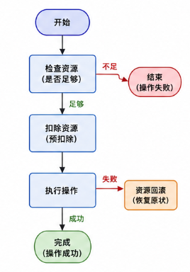
图2-2 事务处理流程图

3 整体架构与夜市/摊位系统实现（高致远）

3.1 子任务描述
作为系统策划和主程，我的任务是"搭骨架"：设计全套基础枚举和数据结构让各模块有统一的"语言"；实现GameManager管生命周期和胜负判定，TurnManager管每天从起床到打烊的完整流程；实现MarketManager提供夜市经营全部基础功能，并预留清晰的跨系统接口。同时负责制定团队命名规范，确保5人写的代码风格一致。

3.2 子任务设计
关于GameManager，我的设计考量是这样的：
游戏需要⼀个"唯⼀真相源"来保存当前是第⼏天、在哪个阶段、游戏是否结束。GameManager就是做这个的。我把它设计得尽量轻量化——不包含地图逻辑、不包含经济逻辑、不包含移动逻辑，只维护状态和提供判定。胜负判定放在AdvanceDay⾥，⽽不是放在结算流程⾥，这样可以确保"只在限期
⽇当晚结束后判定⼀次"这条规则不会因为结算被多次调⽤⽽出错。胜利后切换到⽆尽模式、贷款清零的设计，是考虑到玩家如果玩得顺⼿，不想让他30天到了就强制结束。
关于TurnManager，我的思路是"⽔管"：
把游戏流程拆成若⼲个清晰的阶段（GamePhase），TurnManager只负责按顺序推进，不关⼼每个阶段⾥具体发⽣了什么。 这样UI组只需要监听PhaseChanged事件就能知道现在该显⽰什么界⾯，其他系统只需要在对应阶段被调⽤时做⾃⼰的事情。投骰、选⽬标、移动完成、交互完成、结算完成——每个步骤都有明确的Notify⽅法，调⽤⽅⽆需关⼼内部阶段机如何⼯作。
关于MarketManager，这是我认为最需要"预留接⼝"的地⽅：
夜市经营涉及资源扣费（需要ResourceManager）、升级效果（需要EconomyManager使⽤）、卫⽣值（需要InspectionManager）、客流加成（需要CustomerManager） ——⼏乎跟所有其他系统都有关系。所以我先把纯夜市逻辑写完整（创建、升级、建设摊位、摊位升级、停业管理、汇总刷新），在每个需要外部系统介⼊的地⽅⽤清晰的注释标记"这⾥需要xxx接⼊"。这样其他组员只需要找到对应注释，按接⼝规范接⼊即可。

3.3 子任务实现
阶段⼀：统⼀基础类型定义
⾸先在Common⽬录下定义了全套基础枚举。这⼀步虽然简单但⾄关重要——如果枚举定义不⼀致，后⾯所有代码都会出问题。⽐如GamePhase的10个阶段值、TileType的7种地块类型、StallType的3种摊位类型：
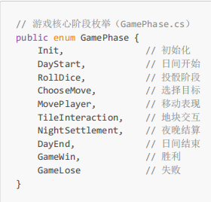
同时定义了7个配置类和运⾏时数据类的数据结构框架，确保所有模块使⽤统⼀的字段命名——⽐如体⼒统⼀⽤Energy⽽不是Stamina，夜市统⼀⽤Market⽽不是NightMarket，客流⽤Traffic⽽不是CustomerFlow。这些命名约定被写成了团队规范⽂档。
阶段⼆：GameManager实现
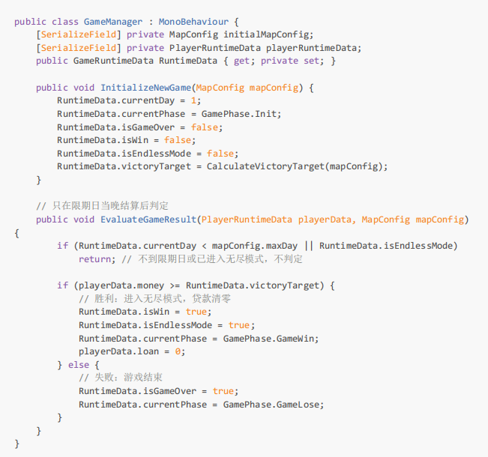
胜利⽬标的计算公式为 (initialMoney + loanAmount) × victoryMultiplier，MapConfig中的默认值为(3000+7000)×10=100,000元。这个10倍的设计参考了类似经营游戏的难度曲线——玩家需要在30天内从1万起步赚到10万，⼤约需要3-4个满级夜市同时运营才能达成。
阶段三：TurnManager阶段流控制
TurnManager是我个⼈最满意的模块之⼀——它⽤⼀个很简单的状态机模式驱动了整个游戏流程。核⼼逻辑是ChangePhase⽅法，每次切换阶段都通过GameManager更新全局状态，然后触发事件让UI知道。
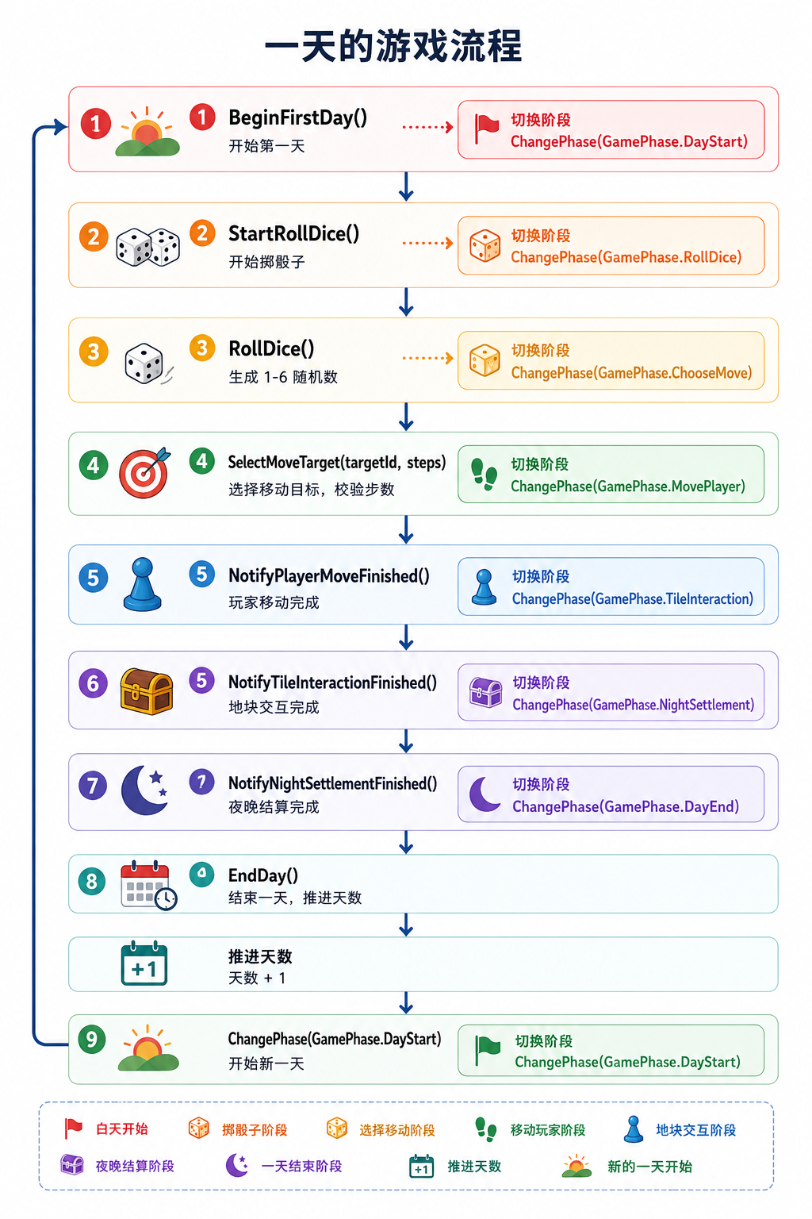
图3-3 一回合（一天）的游戏流程图
阶段四：MarketManager夜市经营核⼼
夜市等级规则直接写在MarketManager中，⽤List维护：
夜市等级 | 最⼤摊位数 | 升级费⽤ | 解锁效果
1 | 1 | 0 | 基础夜市
2 | 2 | 2,000 | 客流承载+20%（GetTrafficCapacityMultiplier）
3 | 3 | 5,000 | 解锁⾼端摊位（IsHighTierStallUnlocked）
4 | 4 | 10,000 | ⼝碑加成（HasReputationBonus）
摊位升级的等级系数曲线设计为 1 + (level-1) × 0.1，即1级系数1.0、2级1.1、3级1.2、4级1.3——线性增⻓确保后期升级的边际收益递减，防⽌玩家⽆脑堆满级摊位。
夜市停业管理⽤closedRounds字段实现：被处罚时加天数，每晚结算时AdvanceClosedRounds统⼀减1天，IsMarketOpen检查closedRounds<=0。这种设计避免了停业状态的硬编码，⽀持不同原因（卫⽣检查/事件处罚）带
来的不同停业时⻓。

3.4 子任务测试
测试⽅法是在Unity Editor中创建空GameObject挂载各管理器，通过Inspector配置引⽤关系，编写临时测试脚本验证。测试重点：GameManager初始化后天数、阶段、胜利⽬标是否正确；TurnManager能否完整执⾏⼀天并从
DayStart推进到DayEnd；MarketManager创建夜市的资⾦条件判断、升级费⽤扣除和等级效果解锁是否按规则执⾏。

3.5 子任务小结
这三个管理器的设计与实现贯彻了⼀个核⼼理念：先搭框架，再做细节。框架搭好了——枚举、数据结构、阶段流、胜负判定——其他⼈才有地⽅"放"他们⾃⼰的逻辑。我在每个需要跨系统介⼊的地⽅留了清晰的注释和事件接⼝，其他组员只要找到对应的"这⾥需要xxx"，按规范实现就能接进来。这种"⾯向接⼝"的设计思路让5个⼈并⾏开发成为可能。

4 地图与地块系统实现（牛楚源）

4.1 子任务描述
我的任务是让玩家能在校园地图上"走路"。MapManager负责加载地图、算路径、判断能不能走；TileManager负责到达地块后发生什么交互；PlayerMover负责让棋子动起来。这三个系统合在一起就是玩家白天的全部移动体验。

4.2 子任务设计
地图拓扑：邻接表+双向边
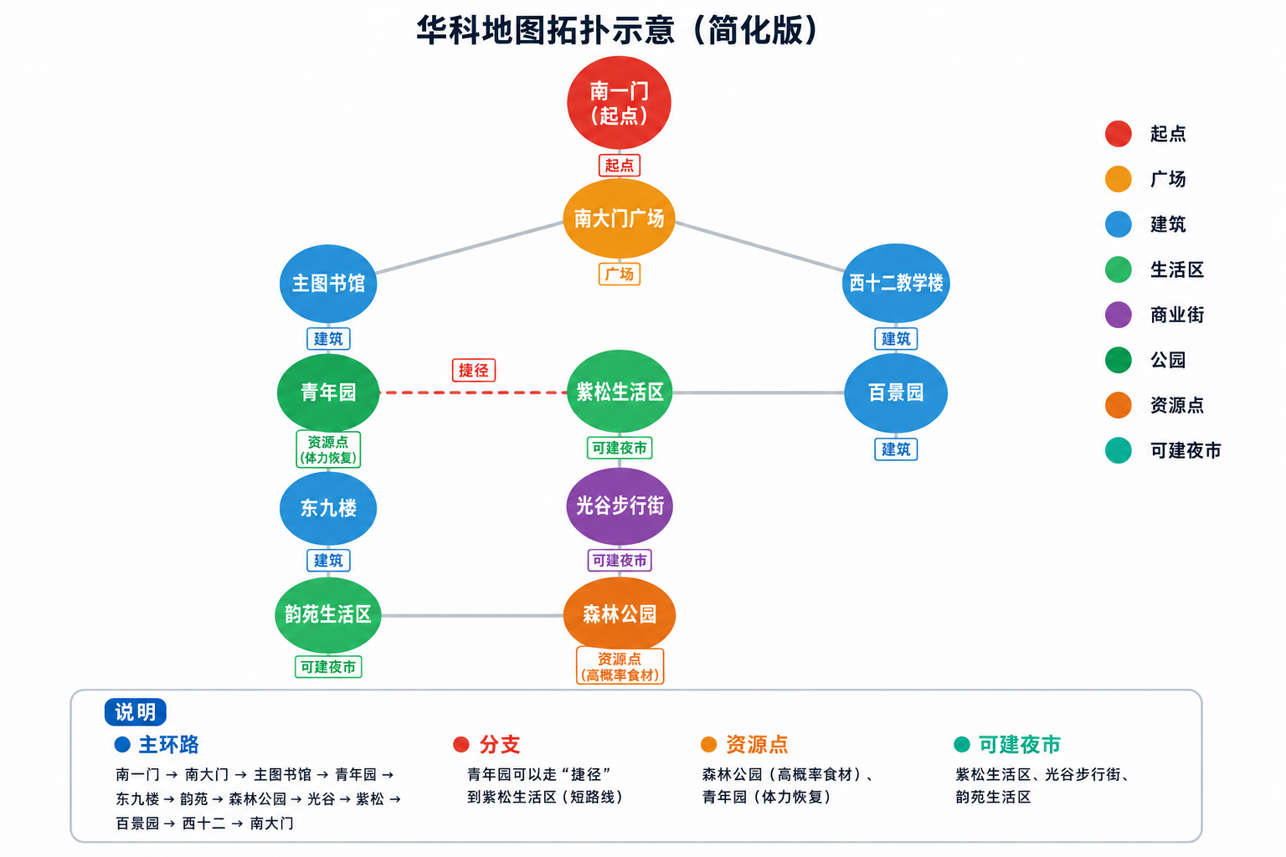
图4-2-1 华科地图拓扑简图
地图本质上是⼀个图结构——地块是节点，道路是边。Unity⾥没有现成的"图"类型，所以我决定⽤邻接表：每个TileConfig⾥保存⼀个nextTileIds列表，列出它直接连接的地块ID。这就是整张地图的全部拓扑信息了。MVP阶段所有道路都是双向的，所以如果A连B，B也必须连A。
路径怎么算？ BFS（⼴度优先搜索）是最直接的选择。因为MVP阶段所有道路权重相同（每步消耗1体⼒），BFS能保证找到最短路径。从当前位置开始，⼀层⼀层往外扩展，每⼀层代表⼀步能到的范围，直到达到骰⼦点数上限。
可达范围包含哪些信息？ 不只是⼀个ID列表——UI需要知道每个可选⽬标需要⼏步、路径是什么，玩家选择了才能沿着正确路径⾛过去。所以我设计了⼀个ReachableTileResult类，封装tileId、requiredSteps和pathTileIds三个信息。
地块分类（六种类型）：
32格华科地图参考分配：
Start（起点）×1 | Buildable（可建设）×13 | Resource（资源）×8
Shop（商店）×3 | Event（事件）×5 | Special（特殊）×2
路径算法：BFS搜索
BFS过程示意（骰子点数=3，从南一门出发）：
当前所在: 南一门
第1步可达: 南大门广场, 西十二教学楼
第2步可达: 主图书馆, 百景园
第3步可达: 青年园, 紫菘生活区
结果：6个可达目标，每个包含tileId + 步数 + 完整路径
图4-2-2 BFS可达范围计算示意图
配置校验机制：
地图初始化时，我会执行一整套检查来确保配置文件的正确性——这是从游戏开发踩坑中总结出的经验，配置错误比代码错误更难排查
初始化校验流程：
1. MapConfig是否为空 → 拒绝
2. mapId是否为空 → 拒绝
3. startTileId是否为空或不存在于tileList → 拒绝
4. tileList是否为空 → 拒绝
5. 是否存在空tileId或重复tileId → 拒绝
6. nextTileIds中是否引用了不存在的地块 → 拒绝
7. 起点是否没有任何有效连接 → 拒绝
--- 以上为致命错误，阻止初始化 ---
8. 非双向连接 → 警告
9. 从起点不可达的孤立地块 → 警告
10. position完全重合 → 警告
11. regionId为空 → 警告

4.3 子任务实现
BFS核心算法：
public List<ReachableTileResult> GetReachableTiles(
string startTileId, int maxSteps, int availableEnergy)
{
List<ReachableTileResult> results = new List<ReachableTileResult>();
HashSet<string> visited = new HashSet<string>();
Queue<(string tileId, List<string> path)> queue = new Queue<(string, List<string>)>();

// BFS初始化：从起点出发
visited.Add(startTileId);
queue.Enqueue((startTileId, new List<string>()));

while (queue.Count > 0) {
var (currentTile, path) = queue.Dequeue();

if (path.Count > 0) {
int steps = path.Count;
if (steps <= maxSteps && steps <= availableEnergy) {
results.Add(new ReachableTileResult {
tileId = currentTile,
requiredSteps = steps,
pathTileIds = new List<string>(path)
});
}
if (steps >= maxSteps) continue; // 已到最大步数，不再扩展
}

// 沿邻接边扩展
TileConfig config = GetTileConfig(currentTile);
if (config == null) continue;
foreach (string neighborId in config.nextTileIds) {
if (!visited.Contains(neighborId)) {
visited.Add(neighborId);
List<string> newPath = new List<string>(path);
newPath.Add(neighborId);
queue.Enqueue((neighborId, newPath));
}
}
}
return results;
}

这段代码看起来简单，但要注意⼏个细节：visited集合防⽌环路死循环、path.Count同时⽤于步数判断和BFS剪枝（到最⼤步数后不再扩展⼦节点）、能量限制和步数限制分开判断（⽅便后续⽀持体⼒和步数解耦）。
地块交互分发：
public TileInteractionInfo ExecuteTileInteraction(string tileId) {
TileConfig config = mapManager.GetTileConfig(tileId);
if (config == null) return null;

switch (config.tileType) {
case TileType.Buildable:
// 检查地块是否已被购买
// 未购买→显示购买选项
// 已购买但无夜市→建设夜市
// 已有夜市→打开夜市管理面板
break;
case TileType.Resource:
// 收集资源：根据resourceType增加对应食材
// 消耗体力：采集需要额外体力
break;
case TileType.Shop:
// 打开商店界面：可用资金购买食材
break;
case TileType.Event:
// 触发随机事件：调用EventManager.PickAndExecuteFromPool
break;
case TileType.Transport:
// 预留：传送功能，后续版本实现
break;
}
}

PlayerMover与TileView配合：
PlayerMover接收MapManager计算的路径列表，沿pathTileIds逐个移动，每步调用移动动画回调。TileView负责地块场景表现——绑定tileId、显示选中/可达/不可达状态、响应点击、更新所有权颜色。

4.4 子任务测试
我的测试分三个维度：配置校验测试（故意给错误配置看是否能正确拦截）、BFS算法测试（在已知拓扑的⼿⼯地图上验证可达范围正确性）、移动流程测试（从起点到⽬标，验证路径和步数⼀致性）。
最关键的测试是环路地图——在环形拓扑中，BFS不能打转、不能漏掉可达地块、多条等⻓路径时必须稳定返回同⼀条。我构造了⼀个4节点环形图来反复验证算法稳定性。

4.5 子任务小结
地图系统最⼤的设计决策是"数据驱动"：华科地图的拓扑结构完全由配置⽂件决定，代码中没有⼀个硬编码的地块ID或连接关系。这意味着以后换地图（⽐如换到武⼤校园），只需要换⼀套配置⽂件，代码完全不⽤动。BFS算法的选择保证了当前阶段的简单可靠，后续如果需要⽀持"不同道路消耗不同体⼒"（⽐如上坡路消耗2点），只需要在BFS的边权重上做⽂章，整体架构不需要重构。

5 资源与经济系统实现（邵星岩）

5.1 子任务描述
经济系统是游戏的心脏——所有玩法最终都落到"钱"上。我负责四块内容：ResourceManager管玩家口袋里所有资源的进出；EconomyManager管每晚收入结算和贷款利息；CustomerManager管客流分配到各摊位；以及把MarketManager接上资金检查，让建设和升级夜市真正"花钱"。

5.2 子任务设计
ResourceManager——安全第一原则
资源操作最怕"扣了钱事没办成"。我严格遵循三段式设计：Check（检查够不够）→如果够才Spend/Consume（扣费）→扣完再执行。执行失败Rollback（加回来）。所有操作幂等——多次调用不重复扣费。
EconomyManager——多层系数链
收入结算我花最多心思。游戏里有太多因素影响最终收入：天气、卫生、等级、食材、客群……每条系数链对应一个玩家决策维度：
有效客流 = 基础客流 × (1 - min(1, competition×0.5/100)) × 等级加成
摊位客流 = 有效客流 × (摊位吸引力/总吸引力) × 偏好倍率
摊位收入 = 摊位客流 × 客单价 × 消费力 × 食材惩罚(不足×0.5)
夜市收入 = Σ摊位收入 × 卫生加成(0.95~1.1) × 4级加成(1+reputation×0.01)
总收入 = Σ夜市收入 × 天气倍率(0.7~1.1)
CustomerManager——客群匹配：
地块有四类客群比例，摊位有四类偏好倍率。教学区建摊贩（学生偏好1.5），商圈建连锁店（游客偏好1.4），因地制宜获得更高收入。
事务封装——花钱的"安全气囊"：
四个核心操作（购买地块/建设摊位/升级摊位/升级夜市）统一模板：
bool Transaction(参数) {
if (!CanXxx(参数, out reason)) return false; // Step1:检查
if (!resourceManager.SpendMoney(cost)) return false; // Step2:扣费
if (!ExecuteXxx(参数)) { // Step3:执行
resourceManager.AddMoney(cost); return false; // 回滚
}
return true;
}
图5-3 事务封装流程
数值平衡设计思路
在设计经济系统时，我重点考虑的是游戏前期、中期和后期的成长曲线。前期玩家资金有限，需要依靠资源采集和少量经营逐步积累资本，因此夜市建设成本不能过高；中期则通过扩建夜市、升级摊位形成稳定现金流；后期通过高等级夜市和连锁摊位实现规模化收益。
为避免出现“滚雪球失控”的情况，我采用了多层倍率但有限增幅的设计原则。例如摊位等级采用线性成长而非指数成长，卫生加成控制在 0.95~1.1 之间，天气倍率控制在 0.7~1.1 之间，从而保证任何单一因素都不会完全决定经营结果。玩家必须同时关注食材、卫生、客群和资金管理，才能获得最佳收益。
此外，贷款系统也是经济平衡的重要组成部分。贷款为玩家提供了前期扩张资金，但利息机制会持续施加经营压力。玩家需要在“扩大投资”和“提前还贷”之间进行权衡，这也是模拟经营游戏常见的风险收益决策模型。

5.3 子任务实现
ResourceManager核心：
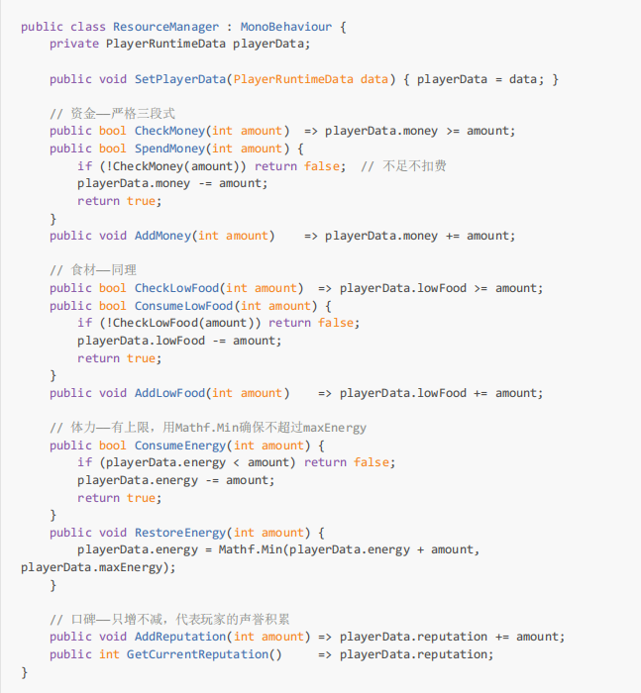
EconomyManager收⼊结算——最复杂的部分：
收⼊结算的核⼼是遍历所有玩家的夜市，对每个夜市按摊位逐⼀计算收⼊。关键逻辑是"跳过停业夜市"和"⻝材不⾜惩罚"。
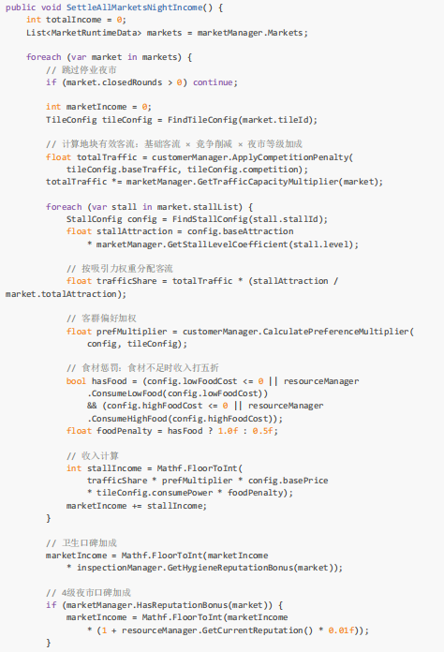
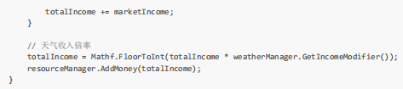
*客流分配实现细节
CustomerManager 的核心职责是将夜晚产生的总客流合理分配到各个夜市和摊位中。实现过程中，我首先根据夜市所在区域和等级计算基础客流，然后依据摊位吸引力权重进行比例分配。
例如一个夜市拥有三个摊位，其吸引力分别为 20、30、50，则总吸引力为 100，对应获得 20%、30% 和 50% 的客流份额。这样可以保证升级摊位和建设高等级摊位能够直接提高收益，同时保持计算逻辑简单直观。
在客流分配完成后，再结合客群偏好倍率进行修正。不同区域的顾客组成不同，例如教学区学生比例较高，而商业区游客比例更高，因此相同摊位在不同区域的经营效果会有所差异。这种设计增强了地图区域的经营特色，也为玩家提供了更多策略选择空间。

贷款利息处理（复利逻辑）：
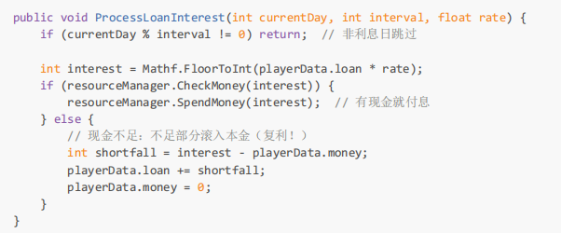
数值等级参考：
所有数值按策划规范的五个量级配置——资金(元) 从1500(很少)到50,000+(很多)，体力上限60(中等)，基础客流50100(中等档)。
数据统计与调试支持
为了方便数值验证，我在经济系统中保留了详细的收入统计信息。夜晚结算时不仅记录最终收入，还记录天气倍率、卫生倍率、食材惩罚和客流分配结果等中间数据。
这些调试信息能够帮助快速定位数值异常。例如当玩家反馈收入过低时，可以检查是否由于食材不足触发了五折惩罚，或者天气倍率导致整体收益下降。通过保留完整计算链条，后续数值调整和版本平衡工作也更加方便。

5.4 子任务测试
资⾦操作验证：SpendMoney在资⾦充⾜时成功扣费，不⾜时返回false且不扣费——这个"不扣费"是重点，如果实现成"扣了但返回false"会导致资⾦丢失。⻝材消耗同样验证了不⾜时返回false且不消耗。体⼒恢复⽤边界测试验证不超过maxEnergy。夜晚结算测试⽤⼀个模拟夜市验证各系数是否正确叠加，特别测试了⻝材不⾜时收⼊五折的惩罚逻辑。

5.5 子任务小结
经济系统让我深刻体会到"数值设计就是游戏设计"。每个系数看似只是⼀个乘数，但放在⼀起就决定了玩家的⾏为模式——⻝材惩罚迫使玩家关注供应链管理、卫⽣加成让维护摊位变得有利可图、天⽓变化要求玩家随机应变……好的
经济系统不是"算得准"，⽽是"让玩家有得选"。

6 随机事件与天气系统实现（U202414550-文智强）

6.1 子任务描述
我的任务是给游戏注⼊"不确定性"。三个系统各有侧重：EventManager决定玩家会不会"中奖"或"踩坑"、WeatherManager决定今晚是晴空万⾥还是⻛⾬交加、InspectionManager决定夜市卫⽣会不会被查。这三个系统加起来，让每⼀局游戏都有不同的体验。

6.2 子任务设计
①EventManager——两种触发模式，各有各的⽤处
我设计了两种事件触发模式，对应不同的使⽤场景：
模式⼀：TriggerEvents（按触发时机批量触发） ⽤于DayStart、NightStart、Inspection等全局时机。TurnManager或InspectionManager在对应阶段调⽤后，EventManager遍历整个事件池，筛选出所有符triggerType的事件，对每个事件按独⽴概率判定是否触发。这种模式的好处是多个事件可能同时触发，带来丰富的组合效果——⽐如某天早上既触发"社团活动"（+⼝碑）⼜触发"物价上涨"（-资⾦），玩家就得综合应对。
模式⼆：PickAndExecuteFromPool（按事件池精确抽取） ⽤于到达地块等需要"只抽⼀个"的场景。MapManager传⼊地块配置的eventPoolId，EventManager从对应事件池中随机抽取⼀个事件执⾏。这样每个地块可以配置不同的事件池，产⽣不同的"地块个性"——⽐如"光⾕商圈"地块的事件池偏向⾦钱类事件，"森林公园"地块偏向⻝材类事件。
②事件池设计——让每个时机都有⾃⼰的"⻛味"
策划案中定义了4个事件池，合计30个事件。我在实现时特别注意了每个事件池的"⻛险收益平衡"：
ARRIVE池：以中低额度的资⾦和⻝材变化为主，概率适中（5%-18%），因为到达地块是最频繁的触发时机，不适合太极端的效果。最坏情况是"遭遇⼩偷"（-800元，8%概率），最好情况是"奖学⾦发放"（+2000元，5%概率）——⾼收益低概率，给玩家惊喜感。
DAY_START池：以全局性效果为主，⽐如全天客流变化、⼝碑变化。包含⼀个纯⽂本事件"检查通知"（None效果），⽤于给玩家传递信息⽽不改变数值。
NIGHT池：以客流倍率变化为主（±15%~±30%），因为夜晚是收⼊结算的关键时刻。最极端的是"突发停电"（-25%客流，8%概率）——遇到就认栽，但概率低。
INSPECTION池：包含⼀个⼆选⼀事件"检查员暗⽰"——这是我最喜欢设计的⼀个事件。玩家⾯临道德选择：给好处费（直接扣500元跳过检查）还是公事公办（正常检查，卫⽣不⾜可能受罚损失更⼤）。这个事件把"卫⽣维护"和"应急资⾦"两个系统联系起来了——卫⽣做得好的玩家倾向于公事公办，卫⽣差的玩家可能⾏贿，很符合现实逻辑。
图6-1事件池风险收益平衡设计总览图
事件池 | 数量 | 触发时机 | 风险设计
ARRIVE | 9 | 到达地块 | 中低额度为主，概率5%-18%
DAY_START | 7 | 每天开始 | 全局效果，含纯文本提示
NIGHT | 8 | 夜晚开始 | 客流倍率±15%~±30%
INSPECTION | 5 | 卫生检查 | 含二选一"检查员暗示"

二选一事件处理流程：
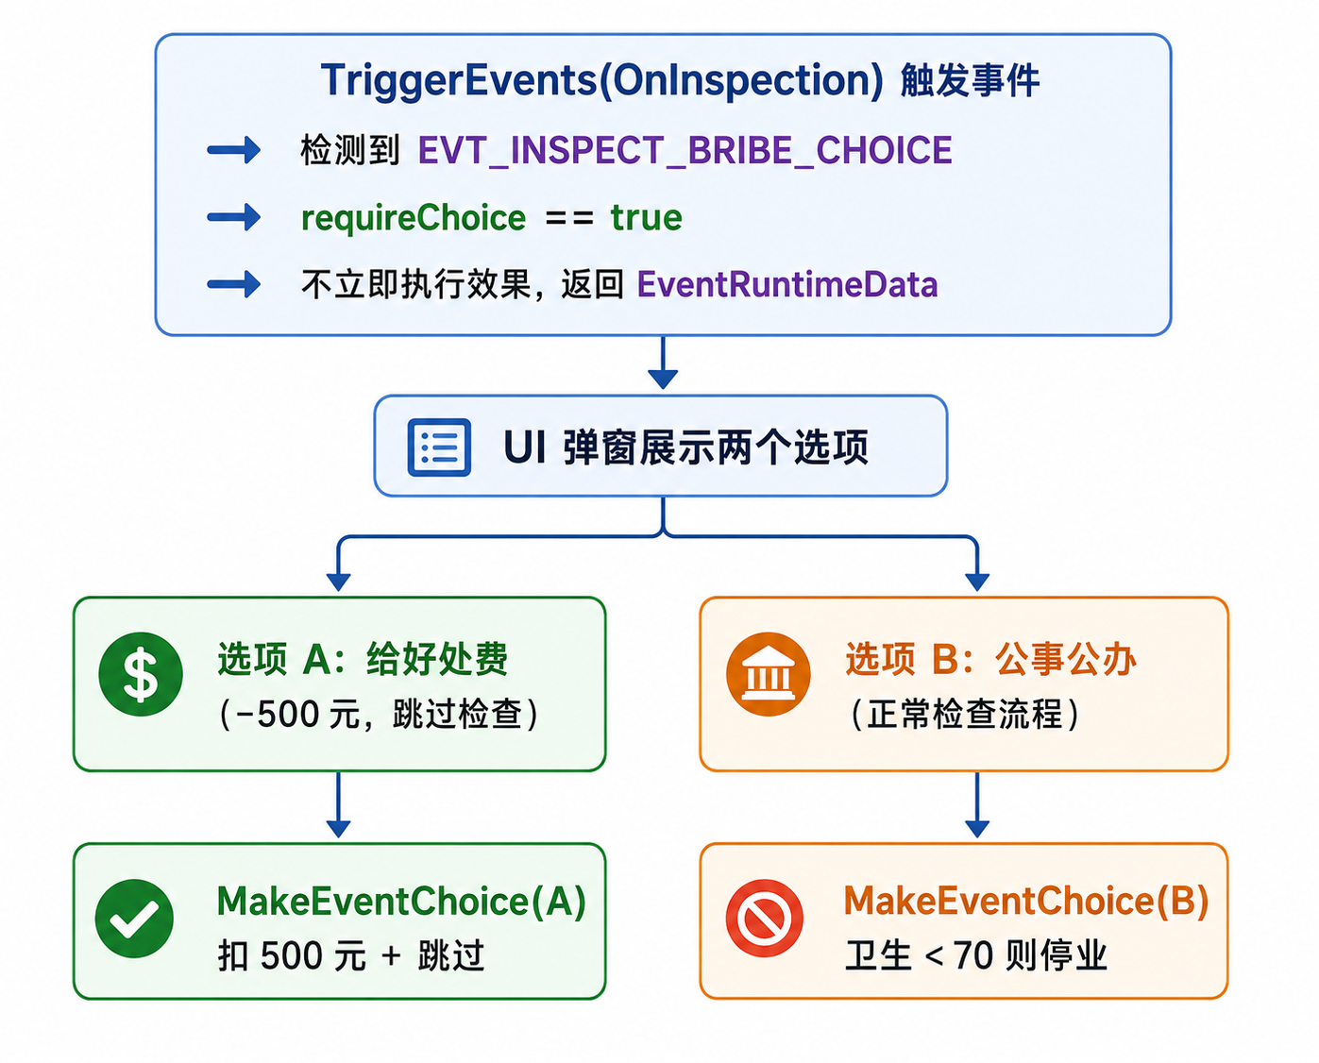
图6-2 二选一事件处理流程图
③WeatherManager——权重随机，每天都有"开盲盒"的惊喜
5种天⽓的权重设计参考了武汉的⽓候特点——晴天最多（40%）、多云次之（25%）、⼩⾬20%、炎热10%、暴⻛⾬5%。暴⻛⾬虽然概率低但⼀旦出现，客流×0.4的惩罚⾮常致命。最坏情况是暴⻛⾬+卫⽣检查+低卫⽣三连击——客流只剩40%、卫⽣不通过停业2天+罚款1000元，基本可以宣告当晚⽩⼲。这也从反⾯教育玩家：⼀定要留着应急资⾦，⼀定要维护好卫⽣。
④InspectionManager——让卫⽣从"optional"变成"necessary"
卫⽣检查的核⼼公式是 触发概率 = 5%(基础) + 地块inspectionRate + 卫生值修正。卫⽣值低于50时额外+25%惩罚概率——这个阈值设计意味着卫⽣值⼀旦掉到50以下就进⼊"恶性循环"：卫⽣越差越容易被查，被查了停业更没
钱维护卫⽣。所以我建议玩家保持卫⽣值在70以上，这样既不会被处罚（通过标准），也不会增加检查概率。

6.3 子任务实现
30个事件池初始化（图片为示例，展示不完全）：这30个事件是我⼀个⼀个⼿敲进去的。每个事件要考虑eventId的唯⼀性、eventName的可读性、eventDescription的代⼊感、effectValue的数值合理性、probability的概率平衡、eventPoolId的正确归属，以及requireChoice事件的选项设计。最花时间的是数值校准——⽐如"发现钱包"给500元（15%概率）对⽐"奖学⾦发放"给2000元（5%概率），期望收益分别是75元和100元，考虑到"奖学⾦"的稀有性，这个差距是合理的。
private void InitializeDefaultEventPool() {
// ARRIVE池（9个）
eventPool.Add(new GameEvent("EVT_ARRIVE_WALLET", "发现钱包",
OnArriveTile, AddMoney, 500, 0.15f, EVENT_POOL_ARRIVE)
{ eventDescription = "你在路边发现了一个钱包，里面有一些现金！" });
eventPool.Add(new GameEvent("EVT_ARRIVE_THIEF", "遭遇小偷",
OnArriveTile, AddMoney, -800, 0.08f, EVENT_POOL_ARRIVE)
{ eventDescription = "一不留神，钱包被小偷偷走了！损失了不少现金。" });
eventPool.Add(new GameEvent("EVT_ARRIVE_SCHOLARSHIP", "奖学金发放",
OnArriveTile, AddMoney, 2000, 0.05f, EVENT_POOL_ARRIVE)
{ eventDescription = "好消息！你的奖学金到账了！" });
// ... 共30个

// 二选一事件
eventPool.Add(new GameEvent("EVT_INSPECT_BRIBE_CHOICE", "检查员暗示",
OnInspection, AddMoney, -500, 0.10f, EVENT_POOL_INSPECTION) {
eventDescription = "检查员暗示可以给点好处费就睁一只眼闭一只眼…",
requireChoice = true,
choiceAText = "给好处费（-500元，跳过检查）", choiceAValue = -500,
choiceBText = "公事公办（正常检查）", choiceBValue = 0
});
}

WeatherManager权重随机算法：
public WeatherData RefreshWeather(int currentDay) {
// 晴天40 + 多云25 + 小雨20 + 暴风雨5 + 炎热10 = 总权重100
int[] weights = { 40, 25, 20, 5, 10 };
string[] weatherIds = {
"WEATHER_SUNNY", "WEATHER_CLOUDY", "WEATHER_RAINY",
"WEATHER_STORM", "WEATHER_HOT"
};
int totalWeight = 100;
int roll = Random.Range(0, totalWeight); // [0, 100)
int accumulated = 0;

for (int i = 0; i < weatherIds.Length; i++) {
accumulated += weights[i];
if (roll < accumulated) {
currentWeatherId = weatherIds[i];
WeatherChanged?.Invoke(currentWeatherId);
return GetWeatherData(currentWeatherId);
}
}
return GetWeatherData("WEATHER_SUNNY"); // 保底
}

InspectionManager卫⽣检查判定：
public bool TryTriggerInspection(MarketRuntimeData market, TileConfig tileConfig) {
float rate = inspectionBaseRate; // 基础5%
if (tileConfig != null) rate += tileConfig.inspectionRate; // 地块加成

// 卫生值修正
if (market.totalHygiene < hygieneThresholdLow) // <50
rate += 0.25f;
else if (market.totalHygiene < hygieneThresholdMedium) // <70
rate += 0.10f;

return Random.value < rate;
}

6.4 子任务测试
事件测试验证了四个触发时机各⾃的事件过滤是否正确——⽐如OnArriveTile不会触发ON_INSPECTION事件。概率判定⽤⼤量循环测试频率是否符合预期分布。⼆选⼀事件测试验证了MakeEventChoice回调后效果正确应⽤、runtimeData的playerChoice字段正确记录。天⽓测试验证了5种天⽓都能被随机到并且权重分布合理。卫⽣检查测试重点验证了低卫⽣值（<50）时触发概率显著提⾼。

6.5 子任务小结
随机系统是游戏的"调味料"——加少了平淡⽆味，加多了喧宾夺主。30个事件的配置花了⼤量时间在"调味道"上：增益和减益的⽐例要适中（⼤约6:4）、稀有事件的惊喜感要⾜够（5%概率的2000元奖学⾦）、⻛险事件的惩罚要疼但不致命（最多800元损失）。三个⼦系统的联动是我最满意的设计——事件可以强制触发检查、强制改变天⽓，检查结果⼜会影响后续经营，形成完整的⻛险闭环。玩家策略建议：永远留2000元应急资⾦，卫⽣值保持在70以上。

7 UI与场景美术系统实现（黄恒聪）

7.1 子任务描述
负责游戏前端视觉表现和用户交互系统。包括两个游戏场景的搭建与UI控制器实现、主菜单与游戏界面的交互逻辑、场景美术资源导入管理、中文字体适配渲染，以及地块交互面板、夜市面板等核心功能面板的动态交互。

7.2 子任务设计
场景架构：
S01_MainMenu（主菜单场景）
├── MainMenuManager（主菜单控制器）
│ ├── btn_NewGame → 跳转S02场景
│ ├── btn_QuitGame → 退出游戏
│ └── loanPopup → 贷款信息弹窗
│
S02_Game_HUST（游戏主场景）
├── S02GameUIController（主UI控制器）
│ ├── Top HUD：天数/阶段/骰子/天气/资源/贷款
│ ├── Buttons：投骰按钮/夜市面板按钮/继续交互按钮
│ └── 订阅PhaseChanged和DiceRolled事件
├── TileInteractionPanelController（地块交互面板）
│ ├── 地块信息显示（名称/类型/所有权/价格/客群比例）
│ └── 动态按钮（按TileActionType显隐）
├── MarketPanelController（夜市管理面板）
├── MessageScrollBar（消息滚动条）
├── S02PopupUIController（弹窗UI）
└── TileViews（地块场景表现组件）
自动引用绑定机制：
所有UI控制器实现"即拖即用"：开发者在Inspector中可手动拖拽引用，若留空则代码在Awake中自动查找。通过FindChildByName递归搜索场景Transform树，按多组候选名称（中英文）匹配UI组件。例如查找天数文本时搜索"day", "txt_Day", "Day"三个名称。
HUD实时刷新策略：
采用"事件驱动+每帧兜底"双保险：订阅TurnManager的PhaseChanged和DiceRolled事件触发即时更新，同时Update()每帧调用RefreshHud()确保UI与游戏状态同步。
动态交互面板：
根据TileManager返回的TileInteractionInfo动态显示按钮：
地块类型 | 显示按钮
Start | 完成交互
Buildable（无主） | 查看信息、购买并创建夜市
Buildable（有夜市） | 打开夜市面板、完成交互
Resource | 收集资源、完成交互
Shop | 打开商店、完成交互
Event | 触发事件、完成交互
Special | 执行特殊规则、完成交互

中文字体适配：
使用TextMeshPro SDF字体，通过AssetDatabase按优先级加载思源黑体（SC.asset → SourceHanSansSC-VF SDF 1.asset），自动应用到所有HUD和面板文本组件。

7.3 子任务实现
S02GameUIController核心：
public void RefreshHud() {
// HUD信息实时刷新
SetText(dayText, "天数：" + runtimeData.currentDay);
SetText(moneyText, "金钱：" + playerData.money);
SetText(energyText, "体力：" + playerData.energy + "/" + playerData.maxEnergy);
SetText(weatherText, "天气：" + GetWeatherLabel());
// 天气显示如："晴天 客流x1.00 收入x1.00"
}
按钮事件绑定：
private void BindButtonEvents() {
rollDiceButton.onClick.AddListener(OnRollDiceClicked);
openMarketPanelButton.onClick.AddListener(OnOpenMarketPanelClicked);
continueAfterWinButton.onClick.AddListener(OnContinueAfterWinClicked);
}
TileInteractionPanelController动态刷新：
每帧调用Refresh()读取tileManager.CurrentInteraction，根据availableActions列表动态显隐8个操作按钮。按钮点击通过prototypeBootstrap.ExecuteTileActionForUI()触发对应管理器方法。
MainMenuManager场景切换：
public void StartGame() {
SceneManager.LoadScene("S02_Game_HUST_test1");
}
PrototypeBootstrap中UI自动创建：
初始化时调用EnsureS02UIControllers()，自动挂载S02GameUIController、TileInteractionPanelController、MarketPanelController、S02PopupUIController到Canvas上，无需手动拖拽。

7.4 子任务测试
验证HUD数据实时刷新与游戏状态同步——各阶段切换时UI正确响应（投骰后骰子数字更新、移动后体力减少、结算后资金变化）；自动绑定机制在不同场景结构下的匹配成功率；中文字体在所有文本组件上正确渲染；按钮点击回调正常触发对应管理器方法。

7.5 子任务小结
UI系统采用"事件驱动+每帧兜底"双保险模式：订阅PhaseChanged/DiceRolled即时更新，保留Update兜底。自动绑定机制极大提高开发效率——挂载控制器+摆放UI元素+命名即可自动对接。中文字体通过TextMeshPro SDF实现清晰渲染。两个场景的分离设计让主菜单和游戏界面互不干扰。

8 游戏测试与总结（团队公共部分）

8.1 游戏测试
测试环境：
Unity 2020.3.30f1c1，Windows平台，Unity Editor Play模式，PrototypeBootstrap调试面板
1. 核心流程测试
测试用例 | 预期结果 | 结果
GameManager初始化 | 天数=1，阶段=Init，胜利目标=100,000 | ✅
TurnManager一天流程 | DayStart→RollDice→ChooseMove→MovePlayer→TileInteraction→NightSettlement→DayEnd | ✅
胜负判定（资金≥100,000） | GameWin，无尽模式，贷款清零 | ✅
胜负判定（资金不足） | GameLose，isGameOver=true | ✅
PrototypeBootstrap集成 | 10个系统全部初始化，OnGUI显示所有状态 | ✅

2. 夜市/摊位系统测试
测试用例 | 预期结果 | 结果
创建夜市（资金充足） | 成功创建，purchasePrice扣除 | ✅
创建夜市（资金不足） | CanCreateMarket返回false+原因 | ✅
夜市升级 | 等级增加，容量和效果解锁 | ✅
建设摊位（容量未满） | 摊位创建，汇总属性刷新 | ✅
建设摊位（容量已满） | 返回false+原因 | ✅
摊位升级 | 等级增加，吸引力和收入提升 | ✅
停业管理 | closedRounds正常增加和推进 | ✅

3. 经济系统测试
测试用例 | 预期结果 | 结果
SpendMoney（足够） | 扣费成功，返回true | ✅
SpendMoney（不足） | 不扣费，返回false | ✅
ConsumeLowFood（不足） | 不消耗，返回false | ✅
夜晚收入结算 | 多层倍率正确叠加 | ✅
贷款利息处理（现金充足） | 直接扣息 | ✅
贷款利息处理（现金不足） | 差额滚入本金，资金归零 | ✅

4. 随机系统测试
测试用例 | 预期结果 | 结果
事件池初始化 | 30个事件正确加载到eventPool | ✅
TriggerEvents过滤 | 按EventTriggerType正确过滤候选 | ✅
二选一事件 | requireChoice标记正确，回调正常 | ✅
天气刷新 | 5种天气按权重可达 | ✅
卫生检查触发概率 | 低卫生值概率显著提高 | ✅
卫生检查处罚 | 卫生<70停业+罚款，≥70通过 | ✅

5. UI系统测试
测试用例 | 预期结果 | 结果
S01主菜单 | 按钮正常响应，场景切换正确 | ✅
HUD数据刷新 | 资源数据实时更新 | ✅
阶段切换UI响应 | 按钮状态随阶段变化 | ✅
地块交互面板 | 根据TileType动态显隐按钮 | ✅
夜市面板 | 显示夜市列表和摊位详情 | ✅
消息滚动条 | 实时输出游戏日志 | ✅
中文字体渲染 | 所有文本正确显示 | ✅

8.2 项目总结
完成情况：
成功实现完整的校园夜市经营回合制模拟经营游戏。团队5人按分工完成从架构到模块的全流程开发，PrototypeBootstrap集成全部10个系统并串联完整游戏流程，所有核心功能可编译运行并通过测试。两个游戏场景（主菜单+游戏主场景）搭建完成，UI控制器全部挂载运行。
技术亮点：
- 模块化架构 — 10个管理器通过职责边界和公开接口解耦，5人并行开发
- 配置驱动 — ScriptableObject管理所有数据，配置与逻辑完全分离
- 随机闭环 — 事件→天气→卫生三点联动形成完整风险体验闭环
- 安全事务 — 三段式检查-扣费-执行-回滚杜绝资源操作bug
不足与改进方向：
- 地图配置资产（32个TileConfig.asset文件）已基本创建，编号T01-T19，需要补充完整
- 数值平衡需要整体校准
- 天气与事件的联动（如雨天特定事件概率提升）作为后续扩展
团队协作：
Git版本控制，多分支并行开发（MergeTest/gzy/hhc/sxy&wzq）。分工接口文档和命名规范确保模块兼容。交接文档记录各模块公开接口和依赖关系，PrototypeBootstrap作为总集成入口验证全系统联调。

参考文献
[1] 伍建平等. 游戏架构设计与策划基础. 清华大学出版社,2018
[2] 吴亚峰等.Unity案例开发大全. 人民邮电出版社,2018
[3]陈星汉. 游戏设计艺术（第2版）[M]. 北京: 电子工业出版社, 2020.
[4]李瑞森. Unity 3D游戏开发（第2版）[M]. 北京: 清华大学出版社,2021.
[5]张海藩. 软件工程（第6版）[M]. 北京: 人民邮电出版社, 2019.
[6]严蔚敏, 吴伟民.数据结构（C语言版）[M]. 北京: 清华大学出版社,2021.
[7]Millington I. Artificial Intelligence for Games[M].CRC Press,2019.
[8]Gregory J. Game Engine Architecture[M]. CRC Press,2018.
[9]Rogers S. Level Up! The Guide to Great Video Game Design[M]. Wiley,2014.
[10]Russell S,Norvig P.Artificial Intelligence: A Modern Approach[M]. Pearson,2021.
[11]Cormen T H,Leiserson C E,Rivest R L,Stein C.Introduction to Algorithms[M]. MIT Press,2022.
[12]Unity Technologies.ScriptableObject Manual[EB/OL].
https://docs.unity3d.com/Manual/class-ScriptableObject.html
[13]Unity Technologies.Unity User Manual[EB/OL].
https://docs.unity3d.com/Manual/

